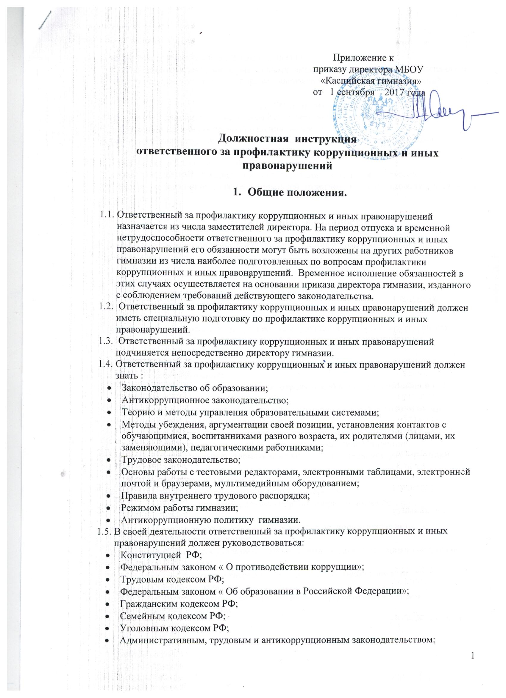
Приложение к
приказу директора МБОУ
«Каспийская гимназия»
от 1 сентября 2017 года

Должностная инструкция
ответственного за профилактику коррупционных и иных правонарушений

- Общие положения.

  - Ответственный за профилактику коррупционных и иных правонарушений назначается из числа заместителей директора. На период отпуска и временной нетрудоспособности ответственного за профилактику коррупционных и иных правонарушений его обязанности могут быть возложены на других работников гимназии из числа наиболее подготовленных по вопросам профилактики коррупционных и иных правонарушений. Временное исполнение обязанностей в этих случаях осуществляется на основании приказа директора гимназии, изданного с соблюдением требований действующего законодательства.
  - Ответственный за профилактику коррупционных и иных правонарушений должен иметь специальную подготовку по профилактике коррупционных и иных правонарушений.
  - Ответственный за профилактику коррупционных и иных правонарушений подчиняется непосредственно директору гимназии.
  - Ответственный за профилактику коррупционных и иных правонарушений должен знать :
- Законодательство об образовании;
- Антикоррупционное законодательство;
- Теорию и методы управления образовательными системами;
- Методы убеждения, аргументации своей позиции, установления контактов с обучающимися, воспитанниками разного возраста, их родителями (лицами, их заменяющими), педагогическими работниками;
- Трудовое законодательство;
- Основы работы с тестовыми редакторами, электронными таблицами, электронной почтой и браузерами, мультимедийным оборудованием;
- Правила внутреннего трудового распорядка;
- Режимом работы гимназии;
- Антикоррупционную политику гимназии.
  - В своей деятельности ответственный за профилактику коррупционных и иных правонарушений должен руководствоваться:
- Конституцией РФ;
- Федеральным законом « О противодействии коррупции»;
- Трудовым кодексом РФ;
- Федеральным законом « Об образовании в Российской Федерации»;
- Гражданским кодексом РФ;
- Семейным кодексом РФ;
- Уголовным кодексом РФ;
- Административным, трудовым и антикоррупционным законодательством;
- Антикоррупционной политикой гимназии;
- Уставом и локальными нормативными актами гимназии (в том числе правилами внутреннего трудового распорядка, настоящей должностной инструкцией).

- Функции.
Основными функциями, выполняемыми ответственным за профилактику коррупционных и иных правонарушений, являются:
  - Обеспечение сотрудничества гимназии с правоохранительными органами;
  - Разработка и внедрение в практику стандартов и процедур, направленных на обеспечение добросовестной работы гимназии;
  - Обеспечение предотвращения и урегулирования конфликта интересов;
  - Недопущение составления неофициальной отчетности и использования поддельных документов.

- Должностные обязанности.

Ответственный за профилактику коррупционных и иных правонарушений выполняет следующие должностные обязанности;

  - Анализирует;
- действующее антикоррупционное законодательство;
- коррупционные риски в гимназии;
  - Планирует и организует;
- деятельность школы по профилактике коррупционных правонарушений или правонарушений, созданных условий для совершения коррупционных правонарушений;
- разработку локальных нормативных актов по профилактике коррупционных и иных правонарушений;
- осуществление систематического контроля за соблюдением требований Антикоррупционной политики;
  - Контролирует выполнение требований антикоррупционной политики всеми работниками гимназии и ее контрагентами;
  - Корректирует Антикоррупционную политику гимназии и иных локальные нормативные акты, регламентирующие противодействие коррупции;
  - Разрабатывает локальные нормативные акты по противодействую коррупции;
  - Обеспечивает :
- оценку коррупционных рисков;
- выявление и урегулирование конфликта интересов;
- принятие мер по предупреждению коррупции при взаимодействии с контрагентами;
- своевременное внесение изменений в локальные нормативные акты по противодействию коррупции;
- взаимодействие с государственными органами, осуществляющими контрольно – надзорные функции;
- участие представителей гимназии в коллективных инициативах по противодействию коррупции;
3.7. Консультирует работников гимназии и ее контрагентов по вопросам противодействия коррупции.

4. Права

Ответственный за профилактику коррупционных и иных правонарушений имеет право в пределах своей компетенции;
4.1. Знакомиться с любыми договорами гимназии с участниками образовательных отношений и контрагентами;
4.2. Предъявлять требования работникам гимназии и ее контрагентами по соблюдению Антикоррупционной политики;
4.3. Представлять к дисциплинарной ответственности директору школы работников, нарушающих требования Антикоррупционной политики;
4.4. Принимать участие в :
* рассмотрении споров, связанных с конфликтом интересов;
* ведение переговоров с контрагентами школы по вопросам противодействия коррупции;
4.5. Запрашивать у директора, получать и использовать информационные материалы и нормативно-правовые документы, необходимые для исполнения своих должностных обязанностей;
4.6.Повышать свою квалификацию по вопросам профилактики и предотвращения коррупции и связанным с ними проблемами.

- Ответственность

  - За неисполнение или ненадлежащее исполнение без уважительных причин Устава и правил внутреннего трудового распорядка гимназии, законных распоряжений директора гимназии и иных локальных нормативных актов, должностных обязанностей, установленных настоящей инструкцией, в том числе за неисполнение прав, предоставленных настоящей инструкцией, повлекшее коррупционные правонарушения или правонарушения, создающие условия для совершения коррупционных правонарушений, ответственный за профилактику коррупционных и иных правонарушений несет дисциплинарную административную, гражданско-правовую ответственность в соответствии с законодательством РФ.
  - За нарушение правил пожарной безопасности, охраны труда, санитарно-гигиенических правил организации учебно-воспитательного процесса ответственных за профилактику коррупционных и иных правонарушений привлекается к административной ответственности в порядке и в случае, предусмотренных административным законодательством.
  - За виновное причинение школе или участникам образовательного процесса ущерба (в том числе морального) в связи с исполнением (неисполнением) своих должностных обязанностей, а также неиспользование прав, предоставленных настоящей инструкцией, ответственный за профилактику коррупционных и иных правонарушений несет материальную ответственность в порядке и в пределах, установленных трудовым ( или) гражданским законодательством.

- Взаимоотношения. Связи по должности.

Ответственный за профилактику коррупционных и иных правонарушений;
  - Самостоятельно планирует свою работу на каждый учебный год и каждый учебный период. План работы утверждается директором школы не позднее пяти дней с начала планируемого периода;
  - Предоставляет директору гимназии письменный отчет о своей деятельности объемом не более пяти машинописных страниц в течение 10 дней по окончании каждого учебного года;
  - Информирует директора гимназии обо всех случаях коррупционных правонарушений или правонарушений, создающих условия для совершения коррупционных правонарушений;
  - Получает от директора гимназии информацию нормативно – правового и организационно – методического характера, знакомится под расписку с соответствующими документами;
  - Систематически обменивается информацией по вопросам, входящих в его компетенцию, с работниками гимназии;
  - Передает директору гимназии информацию, полученную на совещаниях и семинарах различного уровня, непосредственно после ее получения.

С инструкцией ознакомлена Сагитова А.М.

Муниципальное бюджетное общеобразовательное учреждение
средняя общеобразовательная школа № 55
ст. СНСтеблиевская

От 1 сентября 2014 года ПРИКАЗ № 211-25-К

Об утверждении должностных обязанностей

Федеральным законом от 03.12.2012 года № 231-ФЗ в Федеральный закон «О противодействии коррупции (далее Закон) были внесены изменения, согласно которым любая организация, в том числе образовательная, обязана разрабатывать и принимать меры по предупреждению коррупции (ч.1.ст 13.3 Закона). На основании вышеизложенного ПРИКАЗЫВАЮ:
- Утвердить должностные обязанности ответственного за профилактику коррупционных и иных правонарушений в МБОУ СОШ № 55
- Секретарю школы Кравченко М.В. ознакомить с должностными обязанностями ответственного за профилактику коррупционных и иных правонарушений под роспись в срок до 3 сентября 2014 года
- Карпенко О.А., ответственной за ведение сайта, разместить данную инструкцию на сайте школы в папке антикоррупционная деятельность МБОУ СОШ № 55 в течение 10 рабочих дней со дня подписания приказа.

Контроль над исполнением приказа оставляю за собой.

Директор МБОУ СОШ № 55 М.В. Корниенко

